Муниципальное общеобразовательное учреждение
«Лицей № 25 имения Героя Советского Союза Василия Филипповича Маргелова»

«С ДНЁМ РОЖДЕНИЯ, ДЕД МОРОЗ!»

Тематическое мероприятие в рамках конкурса
«Творческий библиотекарь школы»

Выполнила:

Корнейчик Юлия Юрьевна,
зав.библиотекой

Саранск 2023
Цель:формирование ценностного отношенияобучающихся к историческому и культурному наследию путём использования потенциала информационно-библиотечного центра лицея.

Задачи:
- изучить историю возникновения прообраза Деда Мороза
- проанализировать образ сказочного персонажа на основеустного народного творчества и отечественных художественных произведений.
- рассказать детям отрадициях празднования Дня рождения Деда Мороза.
- рассмотреть обычаи проведения Нового года и Рождества в разных регионах России,
а также в других странах.
- познакомить учащихся с произведениями зарубежных писателей на новогоднюю
тематику.
6) научить детей составлять текст поздравления с днем рождения, Новым годом (на примере изготовления открыток для Деда Мороза).

Оборудование:
- интерактивная доска, магнитная доска, выставка художественных произведенийи фотоматериалов;
- видеоматериалы, аудиоматериалы, презентация, кроссворд, пазлы (плёнка для ламинирования, распечатанные картинки персонажей);
- открытки для Деда Мороза с добрыми пожеланиями от детей(цветной картон, цветные ручки, карандаши, наклейки, скотч), ёлочка из фоамирана.

Ход мероприятия
1. КРОССВОРД(Приложение 1)
Ведущий: Здравствуйте, ребята! Сегодня мы с вами побываем в гостях у самого главного волшебника зимы. А кто он, вам поможет вам отгадать игра «Продолжи строчку стихотворения».
Я буду читать стихотворение, а вы должны продолжить его. Ответ запишем в вертикальной строке кроссворда (на интерактивной доске). Если все ответы будут правильными ,в строчке по горизонтали вы прочитаете имя нашего сказочного волшебника.

1. Году месяц тот венец,  Но зиме он — не конец,  С ним зима берёт начало,  Снега стелет покрывало.  Но как месяц тот уйдёт,  Будет праздник Новый год.  Декабрь | 2. Деревце колючее,  Зелёное, пахучее.  Прилетела к нам метель,  Стала белой наша…  Ель | 3. Спит зимою великан  В тепленькой берлоге.  Ждет весеннего тепла  И расцвет природы.  Косолапый очень ловкий,  Любит рыбку половить.  Чтобы мед отведать сладкий  Может улей разорить.  Что за зверь? Скорей ответь.  Этот великан… медведь.
4. Снег кружится за окном  В хороводе дружно.  Нам дорожки прокопать  Завтра будет нужно.  Кружит снега карусель.  В гости к нам пришла …  метель. | 5.Головою вниз растёт  Лишь зимой, не целый год.  С крыш стекает очень ловко  Эта снежная морковка.  Не снежинка, не свистулька  Это крупная …..  сосулька | 6. На сосне заснеженной –  Царство красоты!  На сосне заснеженной –  Птицы, как цветы!  Грудка ярко-красная,  Светлая спина.  Заиграла красками  Старая сосна!  Как осколочки зари,  Здесь на ветках …. снегири.
7. Она в сапожках белых  И в шубке голубой.  Букет снежинок спелых  Приносит нам с тобой.  Белым-бела до пояса  Роскошная коса  И теплые-претеплые  Лучистые глаза.  В прозрачных льдинках варежки  И шапочка на ней.  Нам свет и радость даришь ты,  Любимица детей!  Снегурочка | 8. Ветры буйные запели.  Дуют в лица, дуют в спину.  Вдохновенье у Метели,  Пишет зимнюю картину.  Стали белыми дороги,  И деревья, и дома.  В белой каше вязнут ноги.  Наконец пришла …  Зима.

2. ПРЕЗЕНТАЦИЯ
№ Слайда | Содержание
Слайд 1 | Кто ты, Дед Мороз?  Он к бровям моим прирос,  Он залез мне в валенки.  Говорят, - онДед Мороз,  А шалит, как маленький!  Он испортил кран с водой  В нашем умывальнике.  Говорят, он с бородой,  А шалит, как маленький!  Он рисует на стекле  Пальмы, звёзды, ялики.  Говорят, - ему сто лет,  А шалит, как маленький!
Слайд 2 | Ведущий:ребята, так кто же этот волшебник? Правильно, это Дедушка Мороз.  А почему сегодня мы о нём говорим? Может, кто-то знает, что у дедушки Мороза тоже есть праздник, 18 ноября ? Правильно вы догадались . Ведь с егодня у него день рождения! Ребята, а кто такой Дед Мороз и как он появился? Хотите узнать?
Слайд 3 | Чтобы выяснить, кто же на самом деле является прообразом Деда Мороза, перенесемся в далекое прошлое – в IV век нашей эры. Посмотрите, пожалуйста, на экран. В какой стране мы оказались? Это Турция, город Демре. Именно в этой церкви служил архиепископ Николай. Это реальный человек, который родился в 3 веке н.э. в далеком городе Патаре (Малоазийский полуостров).
Слайд4 | В христианстве он почитается как Чудотворец, Угодник. Еще при его жизни люди заметили, что происходит множество чудес по молитвам Николая. Святого Николая считают своим заступником путешественники, моряки и рыбаки и даже те, кто учится в школе. В описании его жизни не раз упоминаются истории о том, как он смог успокоить разбушевавшееся море и помочь морякам вернуться домой.
Слайд5 | А еще он является покровителем всех обездоленных: сирот, вдов.
Слайд6 | Николая Чудотворца считают покровителем скота и полей. Очень часто в старые времена люди верили, что в ночь на 19 декабря Святой Николай идет по полям, а за ним ангелы летят, освящают землю на хороший урожай. Послушайте очень интересную историю.  Однажды с далекого пути ехал крестьянин к себе домой. Дорога была трудная, не успел он засветло до дома добраться. Пришлось ему в лесу остановиться ночевать. Делать было нечего, распряг волов, наложил им сена, а сам сел у костра. Вдруг видит: собралось на холме зверей - видимо-невидимо. Испугался мужичок, глядит: там и волки, и лисы, и медведи, а те сидят все вместе и не шевелятся. Как только страх поутих, решил посмотреть он, что там и к чему. Когда подошел поближе,видит – сидят звери все в кругу, а по центру сам Николай Чудотворец сказки им рассказывает да указания раздает. Вот сколько помощников -то у Святого Николай!
Слайд7 | Есть у Николая Чудотворца и четвероногий друг – ослик. У него серебристо-серая шерсть, он всегда сопровождает этого святого и помогает ему разносить подарки детям. Поговаривают, что этот ослик пра-пра-правнук того самого знаменитого осла, на котором в Иерусалим 2 тыс. лет назад въехал Иисус Христос.
Слайд8 | Несмотря на трудности, Николай Чудотворец был милостив, всегда помогал бедным, раздал всё свое имущество нуждающимся людям. Да и после его смертистоит помолиться святому Николаю, и тут же приходит помощь. Существует несколько легенд, которые повествуют о его доброте…  Однажды, желая помочь бедной семье, в которой были три дочери, Святой Николай подбросил девушкам под Рождество три мешочка с золотыми монетами. Так продолжалось до тех пор, пока те не накопили достаточное приданное, для того, чтобы выйти замуж. Но как-то раз, все окна в доме оказались запертыми. Тогда Святой Николай подкинул мешочки с золотом в трубу.  Другая легенда гласит, что золотые монетки, подкинутые им в трубу, попали в висящие у печки носочки. Поэтому теперь католики подкладывают подарки именно в носки, которые вешают на камин.
Слайд9 | Именно святой Николай Чудотворец, переведённый в сказочный, мифический образ, стал прототипомСанта Клауса и Деда Мороза. Синтерклаас (или Синт-Николаас) — главный герой одноименного праздника. В Европе от его имени в начале декабря детям дарили подарки. ... Позже голландские колонисты привезли эту традицию в Нью-Йорк (США), где и начал распространяться образ Санта-Клауса, но уже на Рождество.
Слайд 10 | На Руси в XI веке почитание святителя распространилось быстро и повсеместно. Традиционно праздник прибытия мощей святителя носит название Николы Вешнего (Николы Летнего) и празднуется 22 мая по новому стилю, а день его смерти (19 декабря по новому стилю) — Николы Зимнего
Слайд 11 | МОРОЗКО,ТРЕСКУН, СТУДЕНЕЦ, КАРАЧУН, МОРОК, ЗИМНИК.  Ребята, как вы думаете, кого на Руси так называли?
Слайд 12 | В славянской мифологии - злой дух, божество нижнего мира, являющийся повелителем морозов, холода и мрака. Его представляли стариком с длинной седой бородою. Его дыхание — сильная стужа. Его слёзы — сосульки. Иней — замёрзшие слова. А волосы — снежные облака. Зимой Мороз бегает по полям, лесам, улицам и стучит своим посохом. От этого стука трескучие морозы сковывают реки, ручьи, лужи льдами. А если он ударит посохом об угол избы — непременно бревно треснет.
Слайд 13 | Об этом говорится и в русских пословицах:  1) Мороз невелик, да стоять не велит.  2) Мороз ленивого за нос хватает, а перед проворным шапку снимает.  3) Заковал мороз реки, да не навеки.  4) Сошлись два друга – мороз да вьюга.  5) Мороз и железо рвёт и на лету птицу бьёт.(Обсуждение с учащимися пословиц)
Слайд 14 | Но постепенно со временем образ Мороза меняется.
Слайд 15 | На открытках, в сказках, рассказах, стихах и песнях, мультипликационных и художественных фильмах он предстаёт уже перед нами добрым волшебником, который помогает людям и зверям, приходит на Новый год и дарит целый мешок подарков.
Слайд 16 | Теперь он наш добрый Дедушка Мороз.
Слайд 17 | Ребята, давайте вспомним, какие литературные произведения о Дедушке Морозе вы знаете (дети перечисляют художественные произведения «Морозко», «Два Мороза», «Мороз Иванович», «Двенадцать месяцев», «Как Бабы-Яги новый год встречали», «Новогоднее приключение» и другие). А знаете ли вы сказку «Мороз Иванович»? Сегодня, я предлагаю вам познакомиться с ней. Внимание на экран…
3. ВИДЕО№ 1(Озвученный диафильм на интерактивной доске).Обсуждение сказки с учащимися (лень и трудолюбие, зло и добро, каким Мороз Иванович предстаёт в сказке).
//www.youtube.com/watch?v=L8cFFJOUn4w
Слайд18 | В 1935 году в СССР решили возродить традицию новогодних праздников, отмененных после революции как атрибут буржуазного образа жизни. А в 1937 г. на главной детской ёлке для отличников в Доме Союзов впервые появился Дедушка Мороз со Снегурочкой.
Слайд19 | В советское время дедушка приобрел новый имидж: он являлся детям под Новый год, приносил им подарки. Этот образ создан советскими кинематографистами.
Слайд 20 | Дед Мороз того времени - высокий, с седой бородой, в красной, белой или синей шубе с меховой оторочкой.У него всегда при себе волшебный посох и мешок с подарками. Передвигается он в санях, запряженных тройкой лошадей.
Слайд 21 | Сегодня в России существует официальная резиденция Деда Мороза - Великий Устюг. Было построено несколько резиденций: в Архангельске, в Великом Устюге, Мурманске и Москве.
Слайд 22 | Как настоящий волшебник, Дед Мороз может находиться в нескольких местах одновременно, и поэтому свои письма дети могут отправлять в любую из резиденций. Можно не беспокоиться: Дедушка Мороз обязательно их получит и прочитает!
4.ВИДЕО№ 2(«Вотчина Деда Мороза - сказка круглый год»)
//www.youtube.com/watch?v=uzq_gBXu-M0

Слайд 23 | День рождения Деда Мороза 18 ноября.Дата праздника выбрана не случайно - считается, что именно в этот день в Великом Устюге наступают первые зимние холода.Традиция отмечать День рождения возникла в Великом Устюге в 2005 году.  Сколько же лет Деду Морозу на самом деле, посчитать очень сложно - особенно учитывая все предыдущие образы, в которых его знали как волшебника. Поэтому при праздновании никто не считает, какой год пошел Деду Морозу. А разве так важно, какой возраст у нашего доброго Дедушки Мороза. Мы любим его как волшебника из новогодней сказки!
Слайд 24 | Но один день в году - в свой собственный день рождения - Дед Мороз сам получает поздравления. В городах, где расположены его резиденции, работает специальная почта - каждый может отправить Дедушке открытку с поздравлениями.В Великом Устюге разворачиваются масштабные праздничные гуляния, которые завершаются зажжением огней на первой в году новогодней елке.
Слайд25 | К нашему дедушке приезжают сказочные коллеги из разных регионов России и других стран. Чтобы узнать их имена, я предлагаю вам игру. Кто быстрее соберёт портрет зимнего волшебника и узнает его имя и название страны, из которой он приехал.
5. ИГРА (5 команд по 6 чел.). На столах конверты с пазлом. По команде, под музыку дети начинают собирать их (скрепляют скотчем). Если пазлсобранверно –на изображении можно прочитать правильный ответ (имя волшебника и страну, из которой он приехал). Затем картинку прикрепляем на магнитную доску около ёлочки.(Приложение 2)
6. ВИДЕО № 3. («Дня рождения в Великом Устюге»)//ok.ru/video/430179709
Слайд25 | Традиция отмечать Новый Год (или Рождество) существует во многих странах. И куда бы вы ни отправились, везде можете отлично встретить этот праздник, в соответствии с разными традициями. В каждой стране мира есть свой зимний волшебник. Ребята, я предлагаю познакомиться с некоторыми из них. Внимание на экран…
Слайд26 | Регионы РФ: Республика Мордовия  Так получилось, что мордовский Дед Мороз ЯкшамАтя (Холодный Дед) оказался в нашей стране сразу в двух лицах: один обосновался в Республике Мордовия, а другой – в Ульяновской области, причём в разных источниках мордовского новогоднего кудесника называют по-разному: Якшам Атя, ЯкшамаАтя, Мороз-атя, Нишке.  Якшам Атя (с.Кивать) одевается по народным мордовским обычаям, а его одежда украшена национальным эрзянским орнаментом. У мордовского Деда Мороза белые штаны, валенки, шуба и рубаха, подпоясанная ярко-красным кушаком. Беловласую голову охватывает красное очелье – славянский и мордовский национальный головной убор. Посох напоминает рогатину, увешанную бубенцами, которые извещают людей о приближении зимнего волшебника.  Якшам Атя (г.Саранск).В отличие от своего сельского ульяновского тёзки, саранский новогодний волшебник больше похож на русского Деда Мороза. Белый кафтан, белая шапка и белая рубаха покрыты мордовским узором красного цвета. Сапоги и штаны также красные. В руках – посох с бубенчиками.  Резиденция Якшам Ати находится в Мордовском национальном драматическом театре города Саранска.
Слайд27 | Якутия (Республика Саха)  В Якутии тоже живут сразу два Деда Мороза. ДобрыйЭхээДьыл, - катает малышей в оленьих упряжках и дарит подарки. Чысхаан – суровый, как таежная зима. Его имя переводится как «пронизывающий холод», получеловек-полубык. Когда у него отрастают рога, в Якутии наступает зима, а когда они опадают, приходит лето. У повелителя холода есть жена ЧолбонКуо – дева-звезда, а его теща – сама Зима. У него есть спутница Хаарчаана (Снегурочка). Живёт он на полюсе холода, в Оймяконе, где температура воздуха порой доходит до -60 градусов. Каждый год к нему в гости приезжают другие Деды Морозы и сказочные персонажи, чтобы взять из моих рук частичку холода, а потом этот холод они везут к себе в страны. Дед Мороз-Минотавр каждый год выходит из Северного Ледовитого океана и несет с собой жуткий холод. Вся сила Чысхаана заключается в рогах (чем длиннее, тем крепче морозы). А отваливаются они с приходом весны.
Слайд28 | Ямало-Ненецкий автономный округ  Дедушку Мороза с Ямала зовут Ямал Ири. Это волшебник, который помогает в достижении заветной мечты, помогает попавшим в беду, он против раздоров и ссор, он приходит в гости сам и приглашает гостей к себе, дарит подарки. Этот сказочный персонаж возник на основе мифов коренных народов Севера о герое Терлее. Еще Ямал Ири называют Ямальским дедушкой Севера. Это пожилой седовласый человек, одевается он в национальную северную одежду — малицу и кисы, подпоясан специальным национальным поясом, украшенным изделиями из кости мамонта (но иногда подпоясывается широким кушаком). Длинные седые волосы собраны сзади в небольшую косичку, усы и бородка клинышком.  В гости Ямал Ири всегда приходит с посохом и бубном, с которыми проводит свои сказочные обряды. Звуки бубна, по мнению Ямал Ири, отгоняют злых духов от тех, к кому он приходит в гости. Путешествует ямальский Дед Мороз на оленьей упряжке — нартах. Живет Ямал Ири в своей резиденции в посёлке Горнокнязевск Приуральского района в 15 километрах от Салехарда.
Слайд29 | Республика Татарстан  Кыш Бабай – зимний волшебник-даритель, татарский Дедушка Мороз, в дословном переводе на русский «зимний дед». Его резиденция находится в селе Яна Кырлай, в 80 километрах от Казани. Здесь он вместе со своей многочисленной свитой принимает гостей и поздравляет их с зимними праздниками. У Кыш Бабая есть своя Снегурочка, дочка по имени Кар Кызы (по-русски «снежная дочь»)
Слайд30 | Республика Карелия  А в Карелии три зимних волшебника: Талви, Халла и Паккайне. Все они добрые, весёлые и выполняют заветные желания.  ТалвиУкко ездит на оленьей упряжке или собачьей упряжке (хаски и маламуты–породы «морозоустойчивых» собак). В резиденции Талви располагается один из наиболее крупных в Европе питомник ездовых собак! Тут не только катают на упряжках взрослых и детей, но и дают возможность поиграть с собаками. В усадьбе развлекают хороводами и конкурсами, игровыми программами, проводят мастер-классы по изготовлению подарков. А затем угощают травяным чаем из самовара и пирогами!  Дедушка Халла проживает в карельской усадьбе, где у него имеются собачьи упряжки, мастерские подарков, площадки для игр и развлечений. Огромный дом с камином, весёлыми ассистентами домовятами и гостеприимной владелицей Инкери, безусловно, понравится и взрослым, и детям.  Паккайне – зимний волшебник-даритель из Карелии. Проживает в городе Олонец, где в течение многих лет устраивает фестиваль «Олонецкие морозные игры». Входит в сообщество Дедов Морозов, но отличается от большинства собратьев молодостью и костюмом.
Слайд31 | ФРАНЦИЯ. Дед Мороз у французов носит имя Пер Ноэль, которое дословно переводится как Отец Рождество. Во Франции Пер Ноэль тоже приходит к детям не один, а вместе с Шаландом – бородатым стариком в меховой шапке и теплом дорожном плаще. У Шаланда есть еще и второе имя — Пер Фуэтар (PereFouettard), но оно переводится более «обидно» — страшилище. Пер Ноэль одаривает "хороших" детей, а для непослушных и ленивых в корзине Шаланда спрятаны розги. Пер Ноэль по традиции, приехав к дому на ослике, которого зовут Омела, в деревянных башмаках и с корзиной, а не мешком, подарков, проникает в дом через дымоход и раскладывает подарки в обувь, оставленную перед камином. Дети кладут в свои ботинки морковку и сено для ослика и оставляют у камина стакан вина для Пер Ноэля. Дедушка забирает морковь и сено из обуви для своего ослика и меняет их на подарки для детей.
Слайд 32 | ИТАЛИЯ. БаббоНатале(Баббе Натале) – Оставляет свои сани на крыше и через печную трубу проникает в дом, где для него оставляют немного молока и сладостей "для подкрепления".Кроме него в Италии в ночь с 5 на 6 января к детям приходит добрая ведьма Ла Бефана. ... В переводе с итальянского «бефана»- фея. Именно она заботится о празднике в этой стране: хорошим детям приносит сладости, игрушки, разные вещи. Непослушные дети тоже без подарка не остаются — для них Бефана оставляет чеснок, лук и уголь. Транспортным средством у Бефаны, как и у бабы Яги, является метла, на которой она передвигается от дома к дому. Итальянцы верят, что Бефану приносят звезды, она проникает в дома через печную трубу и кладет подарки в чулочки, подвешенные к вытяжным колпакам очагов. По другой версии, фея прибывает вполне земным способом – на ослике, навьюченном тюком подарков, и привязывает его у дома, где живут дети. Пока животное подкрепляется, Бефана отпирает двери маленьким золотым ключиком и наполняет детские башмачки сувенирами и сладостями
Слайд33 | ЧЕХИЯ,СЛОВАКИЯ. Персонаж: дед Микулаши Ежишек  В Чехии есть Дед Микулаш. Он приходит в ночь с 5 на 6 декабря, накануне дня Святого Николая. Внешне похож на Российского Деда Мороза: та же длинная шуба, шапка, посох с закрученным в спираль верхом. Только вот подарки он приносит не в мешке, а в заплечном коробе. Да и сопровождает его не Снегурочка, а ангел в белоснежной одежде и лохматый чертёнок. Хороших и послушных детей Микулаш всегда рад одарить апельсином, яблоком или какой-нибудь сладостью . Зато если в "рождественском сапоге" у хулигана или бездельника обнаружилась картофелина или кусок угля – это точно Микулаш.  А вот на само Рождество чешским ребятишкам подарки под елку подкладывает мальчик по имени Ежишек или Езулатко, прообразом которого является сам младенец Иисус. Ежишек (Ёжишек) – Чехия, Словакия – Наверняка, это самый скромный новогодний персонаж в мире. Подбрасывая подарки в дома детей, Ежишек внимательно следит, чтобы его никто не увидел. Видимо, именно по этой причине о внешности этого добряка ничего неизвестно. Зато лишь звякнет на ёлочке рождественский колокольчик, тысячи чешских и словацких детей устремляются смотреть доставшиеся им подарки. "Кто это принёс?" – спросит иной несмышлёный малыш, "Ежишек!" – отвечают счастливые родители.
Слайд34 | ФИНЛЯНДИЯ. Йоулупукки. Переводится это, как ни странно – Рождественский Козел. Оказывается, много лет назад Дед Мороз носил не шубу, а козлиную шкуру и подарки развозил тоже на козлике. Живёт он на горе Корвантунтури вместе с ним живёт жена Муори.Йоулупукки живет внутри сопки Корватунтури, в пещерах Кайкулуолат. У него большие и чуткие уши, поэтому он точно знает, кто из детишек хорошо себя вел, кто плохо и кто какой подарок хочет получить. А в рождественскую ночь он приходит к детям, пока они спят, и оставляет им подарками, которые спрятаны у него в колпаке. Да-да, финский Дед Мороз женат, но о своей жене говорить не любит. В доме Йоулупукки и Муори много гномов, которые помогают по хозяйству и, самое главное, упаковывают подарки. Откуда гномы берутся? Оказывается, из еловых шишек: Муори собирает шишки в лесу, на ночь складывает в большой котел и укутывает теплым пледом. К утру гномы готовы…
Слайд 35 | НОРВЕГИЯ. В Норвегии праздничного деда называют Юлебукк. Местом живёт он в лесном домике, ездит он на телеге, запряженной лисами. Непременным спутником считается волшебная праздничная коза, в ожидании которой детишки любят наполнять свою обувь овсом. Его помощники – Ниссе (рождественские гномы). Это симпатичные маленькие домовые. Они любят сладкую овсянку с кусочком масла, носят вязаный красный колпачок и раздают детям подарки. Ниссе нравятся чердаки и шкафы с посудой, они дружат с домашними животными.  В Норвегии считают, что Ниссе, являясь заботливым защитником дома, бывает очень мстительным. Если обидеть гнома, то он может навести порчу на домашний скот и даже разрушить всю ферму.А еще норвежцы спорят о том, что первый Ниссе в Скандинавии появился именно у них. По легенде, самый первый Ниссе более четырёхсот лет назад случайно увидел девочку, которая в сочельник в снег поставила миску, чтобы Ниссе оставил для неё какой-нибудь еды. Ниссе положил в миску две серебряные монеты. Девочка была так рада, и Ниссе с той поры стал каждый год дарить детям монетки и сладости
Слайд 36 | США. Персонаж: Санта-Клаус. Американцы заимствовали свои традиции в Европе, ведь Новый Свет возник усилиями людей, пришедших из Старого Света. Здесь непременно наряжают елки, поют рождественские гимны, подают к столу традиционную индейку. Американского зовут Санта-Клаус. Имя "Санта Клаус" впервые появилось в прессе в 1773 году. Первое литературное описание образа принадлежит Уильяму Джилли, опубликовавшему в 1821 году стихотворение "Santeclaus". Существующий ныне внешний облик Санта Клауса создали в 1931 г. для рекламы кока-колы.  Передвигается Санта-Клаус на санях, запряжённых оленями: Дэшер («Стремительный»), Дэнсер («Танцор»), Прэнсер («Гарцующий»), Виксен («Сварливый»), Комет («Комета»), Кюпид («Купидон»), Доннер (от нем. и голланд.«Гром») и Блитцен (от голл. «Молния»). Позднее в американский фольклор вошёл ещё один олень — Рудольф. Этот олень со светящимся красным носом стоит во главе упряжки.
Слайд37 | Великобритания. Зимний волшебник в Великобритании - Отец-Рождество. Внешность схожа с другими зимними фольклорными персонажами — это старик с  длинной седой бородой.Первоначально он изображался в зелёном плаще с капюшоном,  украшенным омелой, плющом и остролистом. В наше время облик Отца Рождество схож с  американским Санта-Клаусом.О приходе Нового года возвещают колокола. Укутанные  одеялами, они сначала звучат приглушенно. Ровно в 12 часов 1 января покрывала  снимаются, и колокола начинают звучать во всю мощь. Влюбленные в эти минуты должны  поцеловаться под веткой омелы, чтобы не расставаться в наступающем году.
Слайд38 | Нидерланды. Синтерклаас (СинтаКлаас) - Святой Николай, очень серьезный и  почтенный, носит красную митру с крестом, напоминающую о том, что его прообразом  был архиепископом. Ежегодное прибытие Святого Николая на корабле из Испании  в Нидерланды, а затем шествие по улицам городов и деревень – настоящий праздник, от  которого в восторге и дети, и взрослые.
Слайд 49 | Первыми показываются помощники Синтеркласса – Черные Питы. Их лица чёрны от сажи, которой белокожие Питы пачкаются, когда залезают в дом через дымовую трубу, принося подарки. Во время шествия они раздают детям пряные печенюшки “пепернотен”, запихивают в капюшоны небольшие подарки и просто дурачатся, не забывая при этом дарить широкие улыбки всем собравшимся. Процессия сопровождается чернопитовскими оркестрами, которые исполняют веселую музыку и песни, создавая праздничное настроение. Оставив свой корабль с подарками в гавани, Синтерклаас сменил его на верного белого коня Америго и теперь важно шествует по улицам города.
Слайд40 | Германия. Персонажи: Святой Николаус и Вайнахтсман, Рупрехт, Кристкинг  В Германии есть целых два зимних деда. Один из них – святой Николаус, который неразлучен со своим слугой Рупрехтом, но подарки детям приносят не под Рождество, а 6 декабря, в день этого святого.У Святого Николая есть золотая книга, куда в течение года записываются все поступки детей. Если ребенок вел себя хорошо, то святой Николай кладет подарок в сапожок или ботиночек, которые дети оставляют для него на пороге дома. Непослушных ребят ждет встреча Кнехтом Рупертом. Он носит с собой огромный мешок, куда складывает непослушных ребятишек. Для этих же целей у него на плаще много карманов, по которым он рассовывает озорников. Непослушные дети вместо подарка получают от него луковицу или чеснок и удар прутиком. В рождественскую ночь к немецким ребятам приходит Вайнахтсман – точная копия русского Деда Мороза. Он раскладывает подарки в носки, развешанные на дверных ручках или над камином. В праздничные дни у Вайнахтсмана много дел. Ему помогает Кристкинд. Это очаровательный белокурый ангелочек.
Слайд41 | Ведущий: ребята, какие зарубежные новогодние и рождественские сказки, рассказы вам известны? В нашей библиотеке вы можете прочитать такие произведения, как «Снежная королева», «Снеговик» (Г.Х.Андресон), «Святая ночь» (Лагерлёф С.), «Щелкунчик и Мышиный король» (Гофман Э.), «Госпожа Метелица» (Братья Гримм), «Путешествие голубой стрелы (Дж.Родари. Подробнее познакомиться с новогодними и рождественскими традициями разных стран вам поможет книга «Рождественские истории», которая представлена на нашей новогодней выставке.
Слайд42 | Дети во всём мире очень любят зимние праздники, и также, как и вы загадывают желание в новогоднюю и рождественскую ночь. Наверное, многие из вас тоже вас подготовили письмо дедушки Морозу, с просьбой о подарке на Новый год… А кто же сделает подарок для самого дедушки Мороза?
Слайд43 | Можно сделать поделку вам самим или вместе с родителями, а затем отправить в резиденцию Деда Мороза в Великий Устюг.
Слайд 44 | Подарок Деду Морозу. Ребята, предлагаю вам сейчас сделать подарок для дедушки … Украсьте новогодние шарики, а на оборотной стороне напишите пожелания Дедушке Морозу и поздравление с Днём рождения. (Приложение 3)
Слайд45 | А теперь украсим нашу ёлочку шарами…(Приложение 5)
7. ВИДЕО № 4.(Дети украшают ёлочку на магнитной доке под музыкальный клип «Морозы»)
https://cloud.mail.ru/home/%D0%9C%D0%BE%D1%80%D0%BE%D0%B7%D1%8B_0001.wmv

 | Ведущий: Спасибо за внимание!

Список используемых источников

1. Рождественские истории. – М.: Дрофа-Плюс; Полиграф-Проэкт,2013. – 80 с.: ил.
2. Сто имен Деда Мороза//Детская энциклопедия. Познавательный журнал для девочек и мальчиков. № 12, 2005 г.
3. //domoli.ru/николай-чудотворец-дед-мороз-и-санта-к/ (из истории о св.Николае)
4. //ru.wikipedia.org/wiki/Николай_Чудотворец
5. //fs-smena.ru/2017/12/svyatoj-nikolaj-samye-izvestnye-legen/ (св.Николай и ослик)
6. //news.ru/near-east/svyatye-moshi-ili-marketing-chto-zhdet-rossiyan-u-nikolaya-chudotvorca-v-turcii/(Едем к Николаю Чудотворцу в Турцию)
7. //www.liveinternet.ru/users/5496017/post343855589 (История деда мороза, кто он?)
8. //dzen.ru/a/X3IXbrqRdky1-9xH (Славянская мифология о морозе)
9. //detskiychas.ru/proverbs/пословицы-про-мороз/(Пословицы о морозе)
10. //stihi.ru/2005/12/14-136 (Декабрь)
11. //skazkisameli.ru/zagadki/pro-derevya/item/364-zagadka-pro-el (Ель)
12. //stihi.ru/2011/03/23/2761(Медведь)
13. //stihi.ru/2011/12/08/10871 (Метель)
14. //stihi.ru/2008/12/11/4609 (Сосулька)
15. //aromatyschastya.ru/stixi-pro-snegirya (Снегирь)
16. //stihi.ru/2006/12/21-694 (Снегурочка)
17. //pozdravkin.com/povod/stihi/metel (Зима)
18. //www.stranamam.ru/post/4524541/ (Стих про Деда Мороза)
19. https://fishki.net/1341116-novogodnjaja-elka-v-sssr.html (Ёлка в СССР)
20. //dzen.ru/a/Y9NqoxOPBxu9wQuY (Дед мороз в Мордовии)
21. //ru.wikipedia.org/wiki/Ямал_Ири (Дед Мороз в Ямал)
22. //www.yandex.ru/search/?text=Колотун+бабай+или+Кыш+как+
вТатарстане+зовут+деда+мороза+википедия&lr=42 (Дед мороз Татарстане)
23. //ru.wikipedia.org/wiki/Чысхаан (Дед Мороз в Якутии)
24. //kdedumorozu.ru/karelskie-dedy-morozy (Дед Мороз в Карелии)
25. //bangkokbook.ru/galereya/ded-moroz-v-germanii-vajnahtsman-93-foto.html (Германия)
26. //ru.wikipedia.org/wiki/Санта-Клаус (США)
27. //ru.wikipedia.org/wiki/Отец_Рождество (Великобритания)
28. //elligo.ru/tradicii/svyatoj-nikolaj-sinterklaas.html (Нидерланды)
29. //ru.wikipedia.org/wiki/Йоулупукки (Финляндия)
30. //dzen.ru/a/X-UtTOyuJw6UU66T (Норвегия)
31. /www.liveinternet.ru/users/4635673/post479129347/ (Чехия, Словакия)
32. //www.youtube.com/watch?v=uzq_gBXu-M0 (ВИДЕО 2.Вотчина Деда Мороза. Сказка круглый год)
33. //www.youtube.com/watch?v=L8cFFJOUn4w (ВИДЕО № 1 - диафильм «Мороз Иванович»)
34. //ok.ru/video/430179709 (ВИДЕО № 3.В гостях у Деда Мороза. День рождения Деда Мороза. Видеорепортаж Т.Алексеевой)
35. https://cloud.mail.ru/home/%D0%9C%D0%BE%D1%80%D0%BE%D0%B7%D1%8B_0001.wmv
(ВИДЕО № 4, музыкальный клип «Морозы»)

Приложение 1

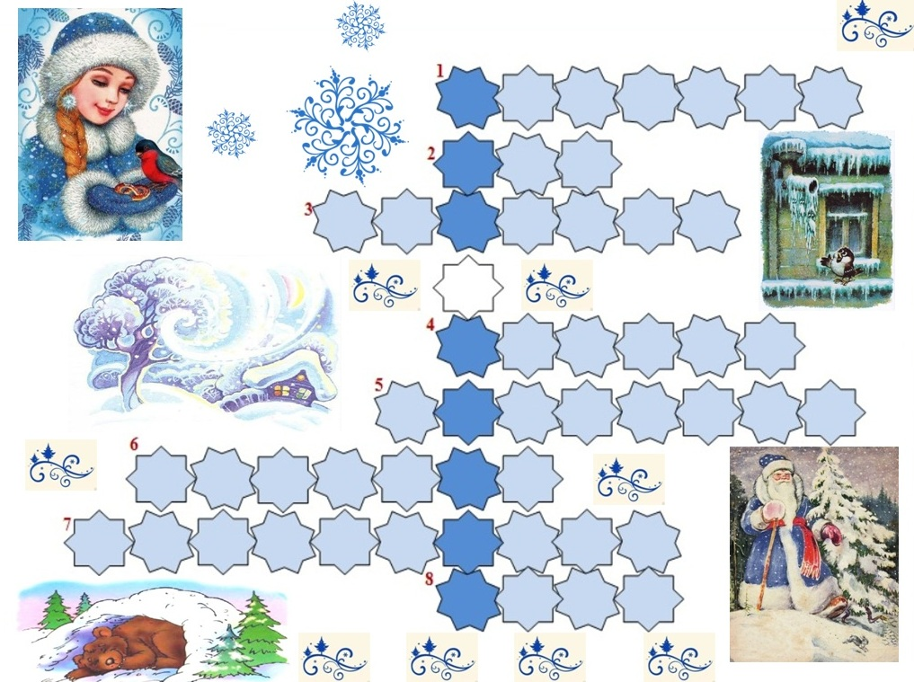

Приложение 2

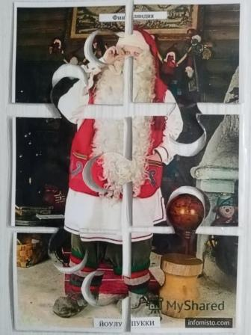

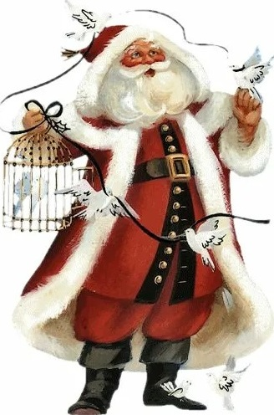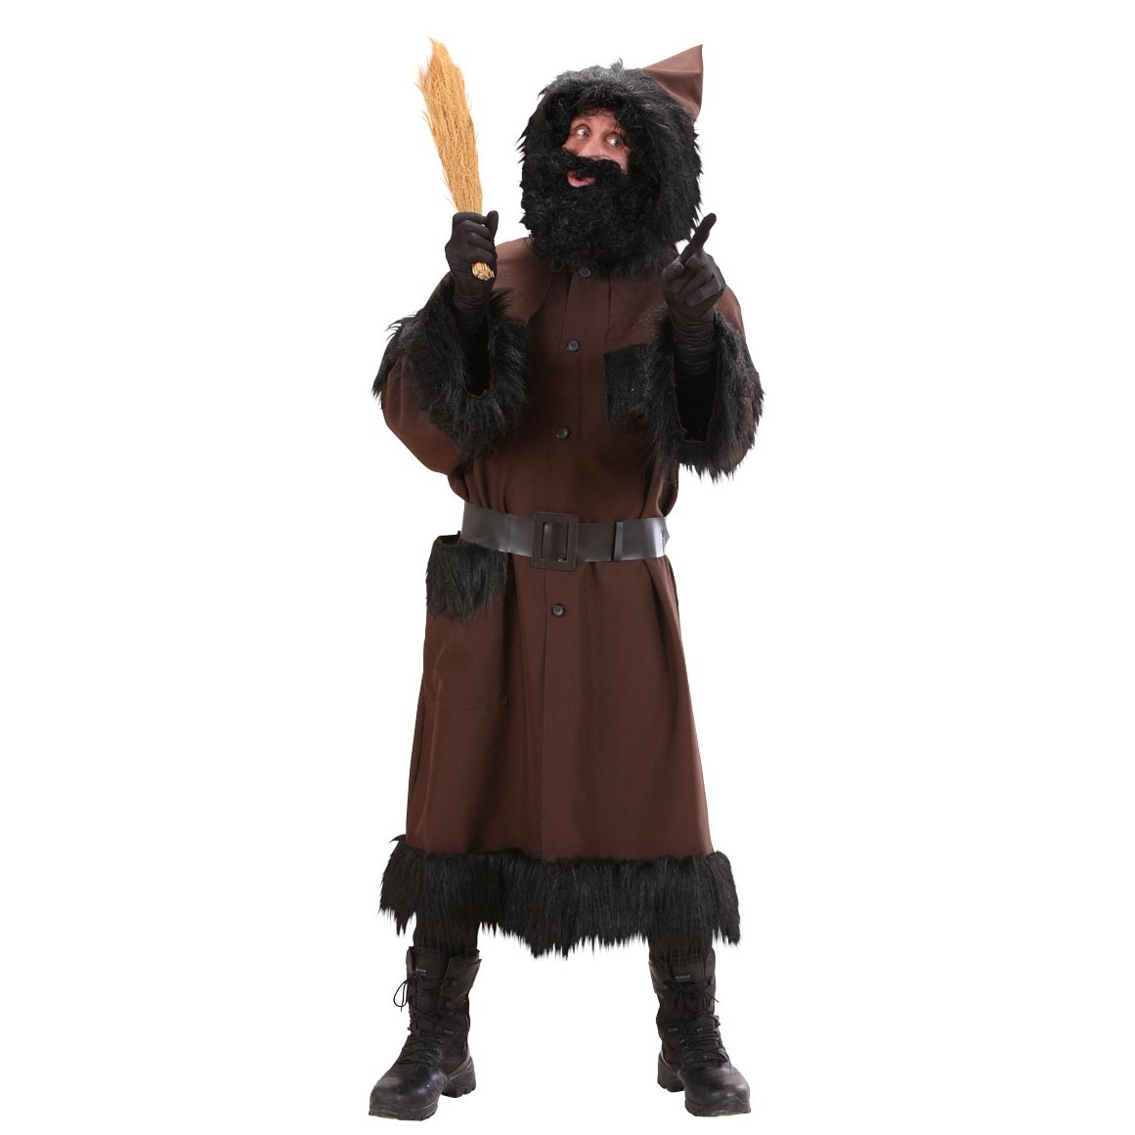
ПЕР НОЭЛЬ (Франция) | ПЕР ФУЭТАР (Франция)

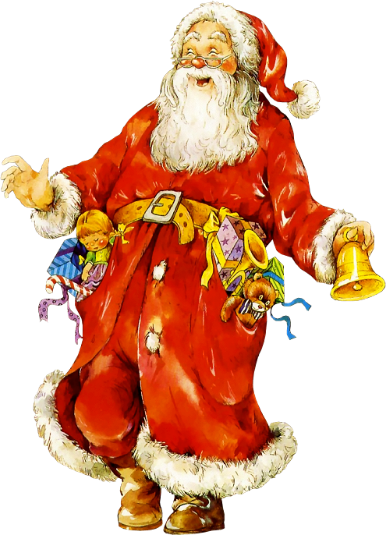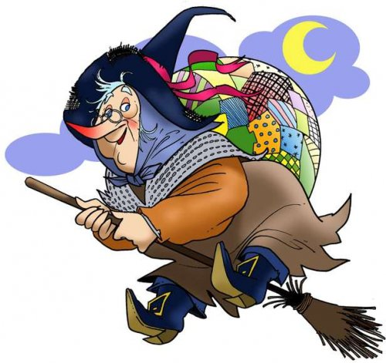
БАББО НАТАЛЕ (Италия) | БЕФАНА (Италия)

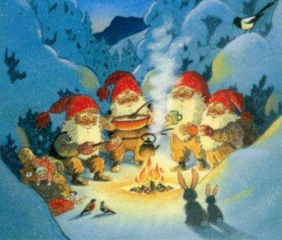
НИССЕ (Норвегия)
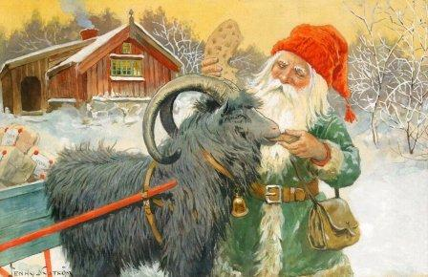

ЮЛЕБУКК (Норвегия)

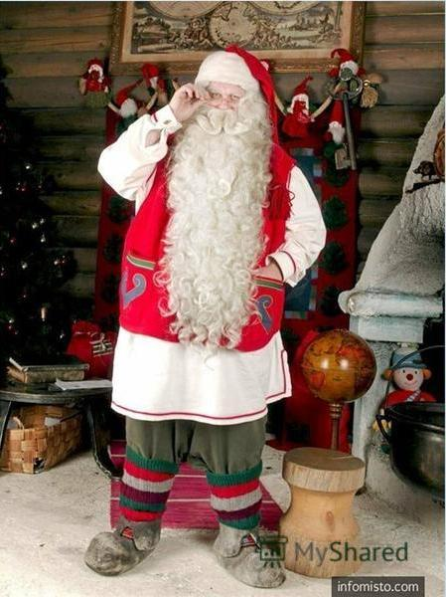
ЙУЛУПУККИ (Финляндия)
МУОРИ (Финляндия)
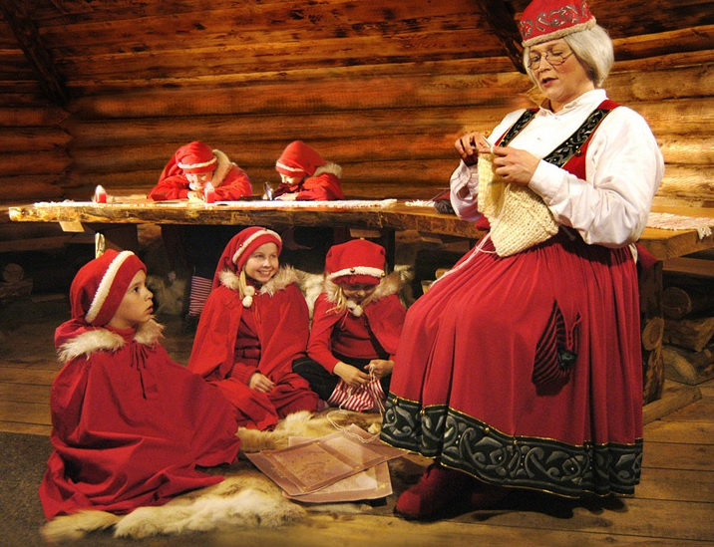

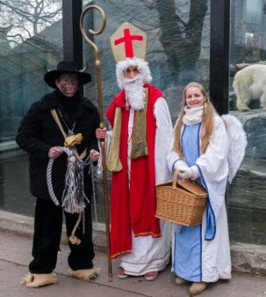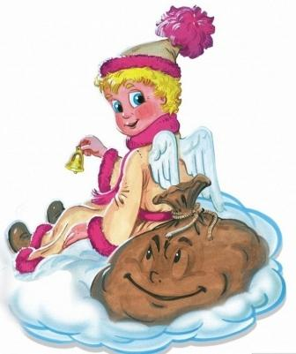
Дед Микулаш

Приложение 3

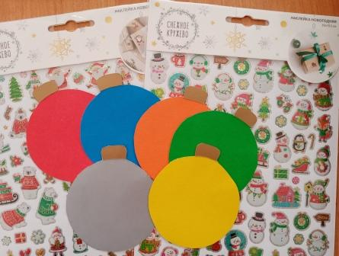

Приложение 4

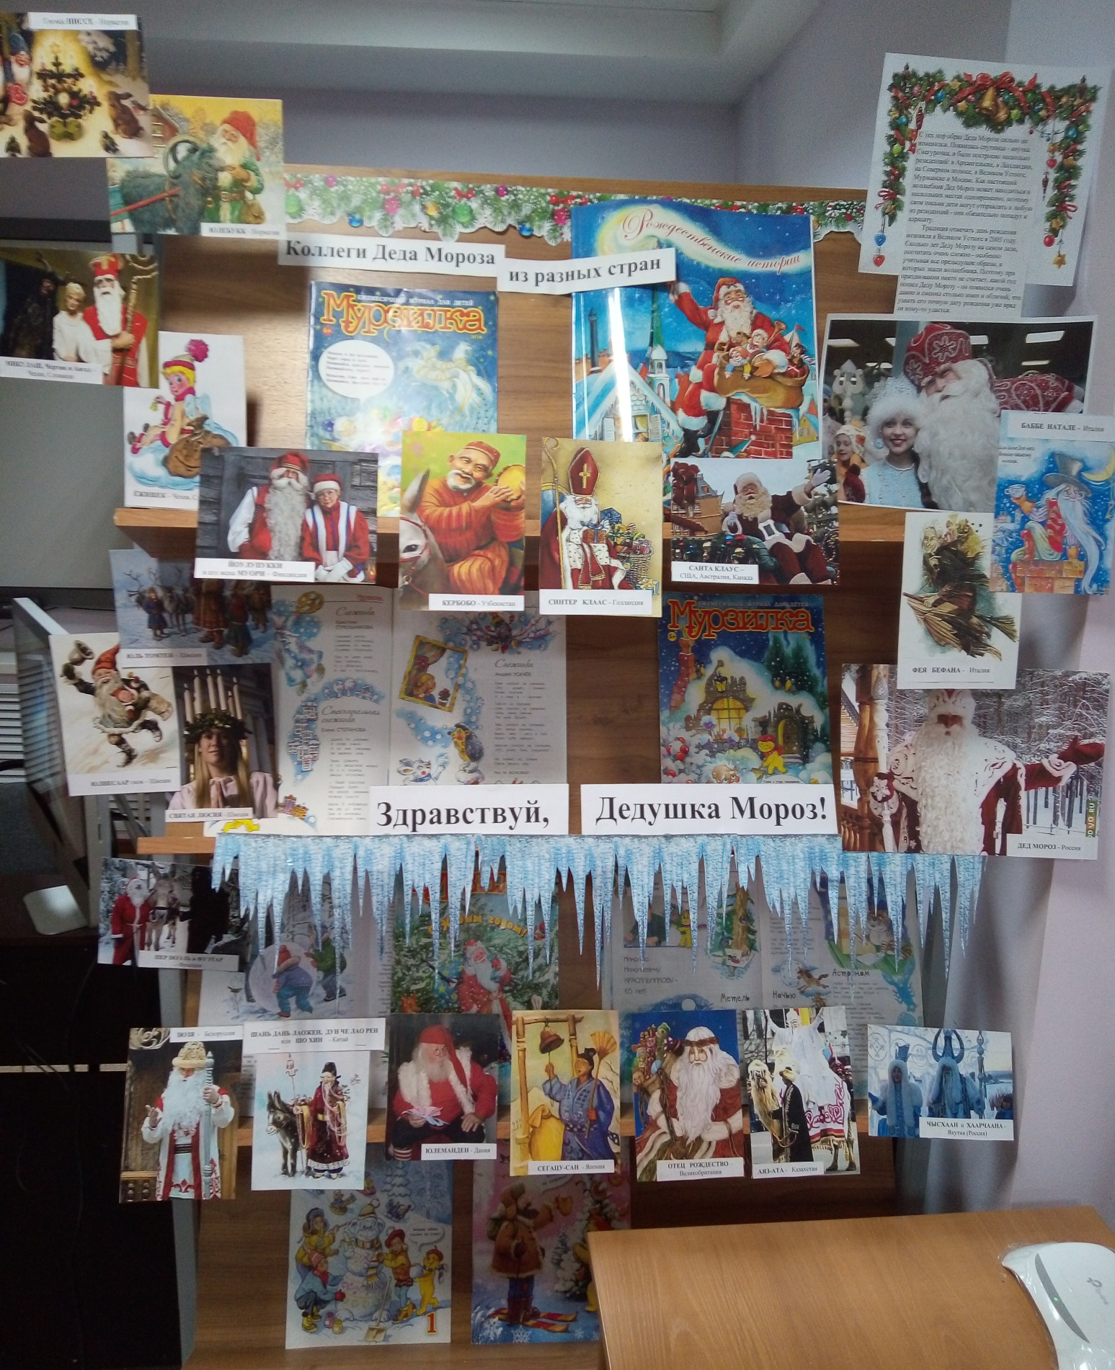

Приложение 5

